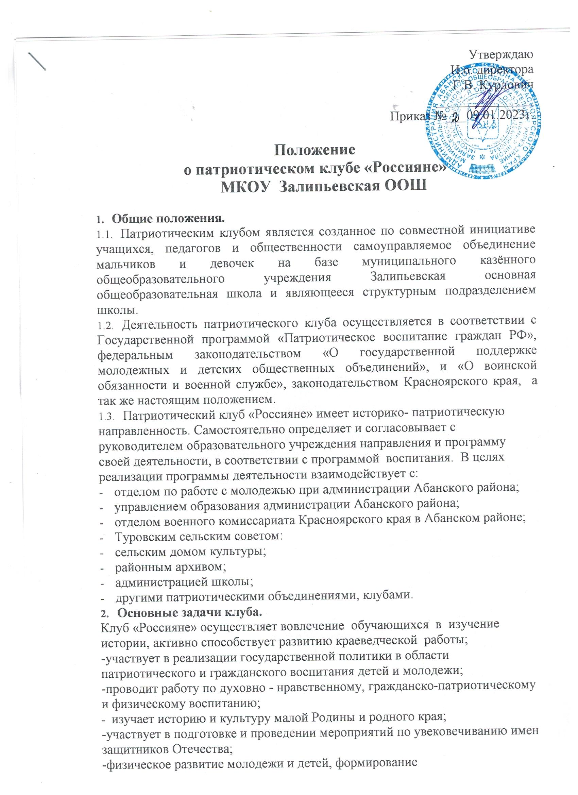

З.Содержание, основные направления и формы деятельности клуба.
- Клуб «Россияне» совместно с другими организациями проводит работу по широкому вовлечению обучающихся в занятия исторической, краеведческой деятельностью, организует пропаганду исторических знаний.
3.2.Проводит разъяснительную работу и привлекает общественность к активному участию в охране природы, памятников истории и культуры. Собранные материалы оформляет в экспозиции и рукописи.
3.3.Принимает участие в мероприятиях, проводимых Залипьевским СДК, районным краеведческим музеем.
3.4.Устанавливает взаимодействие с другими патриотическими клубами или государственными структурами, занимающимися деятельностью патриотической направленности.
3.5.Принимает участие в реализации муниципальной программы «Патриот».
- Состав и организационная структура.
  - Клуб осуществляет свою работу на основе широкой инициативы и самодеятельности общественного актива, выборности его руководящих органов и отчетности их перед собраниями членов клуба.
  - В состав клуба входят мальчики и девочки 8- 16 лет на добровольной основе.
  - Структура клуба состоит из одного отрядов, сформированного на основе свободного выбора участников. В отряде может быть до 9 человек.
4.4.Отряд возглавляет командир, выбранный из состава отряда остальными членами отряда путем прямого голосования.
4.5.Члены отряда находятся в непосредственном подчинении командиру отряда. Решение командир принимает, только согласовав его с остальными членами отряда.
4.6.3аседания клуба проводятся 1 раз в неделю.
- Решения клуба принимаются большинством голосов и являются обязательными для всех членов клуба.
- Деятельность клуба строится на принципах демократии, уважения и учета интересов всех членов клуба.
- Форма члена клуба состоит из камуфляжного костюма зеленого цвета, головного убора - берет, обувь - ботинки черного цвета.
- На торжественных мероприятиях к форме добавляются белые ремни и белые перчатки.
- Права членов клуба:
  - Принимать участие в заседаниях клуба.
  - Вносить предложения в работу клуба, в программу развития клуба, школы.
  - Имеет право на участие и проведение конкурсов и мероприятий.
  - Вносить предложения на рассмотрение директора школы и педсовета о работе школы по патриотическому воспитанию школьников.
  - Привлекать учащихся и родителей к работе в клубе.
  - Выходить с инициативой о внесении добровольных родительских пожертвований и спонсорских вложений на развитие клуба.
  - Выйти из состава клуба по собственному желанию.
6.Обязанности членов клуба:
- Регулярно посещать занятия и заседания клуба.
- Соблюдать настоящее положение.
- Выполнять решения клуба.
- Быть образцом в поведении и дисциплине для всех учащихся школы.
- Носить установленную форму во время проведения мероприятий.
- Управление и руководство клубом.
  - Высшим органом клуба «Россияне» является собрание членов клуба.
  - Руководящим органом клуба является Совет клуба, куда входит руководитель клуба и командир отряда и член клуба. Заседания Совета клуба проводятся не реже 1 раза в четверть. Совет клуба осуществляет руководство планированием, проведением и учетом всей деятельностью Клуба.
  - Клуб «Россияне» осуществляет свою деятельность в соответствии с данным положением и по плану, принятому на Совете клуба и утвержденному директором школы.
  - Программа развития клуба «Россияне» принимается на собрании членов клуба и утверждается директором школы.
- Имущество и средства клуба
  - Материальная база клуба формируется путем выделения директором МКОУ Залипьевская ООШ в установленном порядке помещений, инвентаря, оборудования, транспорта и других материальных ценностей.
  - Клубу принадлежит право собственности на денежные средства, имущество и иные объекты собственности, переданные ему физическими и юридическими лицами в форме дара, пожертвования; на предметы интеллектуального и творческого труда, являющиеся результатом деятельности клуба.
  - Директор вправе изъять излишнее, неиспользованное либо используемое не по назначению имущество и распорядиться им по своему усмотрению.
  - Администрация школы создает благоприятные условия для работы клуба и способствует выполнению их решений.
  - Источником формирования денежных средств для участия членов клуба в районных и краевых мероприятиях, для приобретения инвентаря с целью улучшения материальнотехнической базы для занятия подростков и молодежи в военно-патриотическом клубе являются — Администрация Абанского района, Администрация Туровского сельсовета, спонсоры, школа.
Школа производит доплату учителю за руководство клубом согласно положению.
- Символика патриотического клуба «Память»
Символика клуба утверждается на общем собрании патриотического клуба. Символом клуба является его эмблема:

